Pielikums Nr.1
Madonas novada pašvaldības domes
27.10.2022. lēmumam Nr. 698
(Prot. Nr. 24, 11. p.)

Zemes vienību ar kadastra apzīmējumiem 7042 006 0262 un 7042 006 0525 apvienošanas shēma*

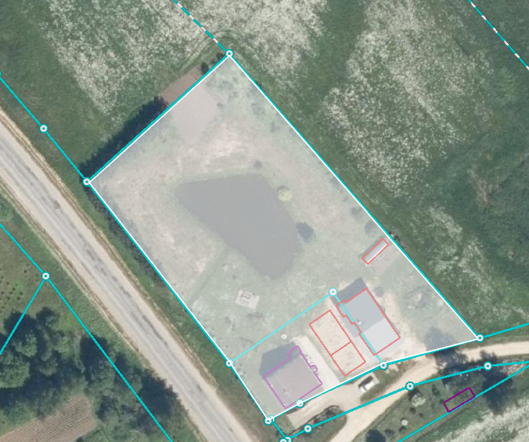
7042 006 0262
7042 006 0525
0.5816 ha

Datu avots https://www.lvmgeo.lv/kartes (Dati no VZD, LGIA, SIA “Karšu izdevniecība Jāņa Sēta) 2022. gada informācija
*Shēmā norādītās platības tiks precizētas veicot zemes vienību kadastrālo uzmērīšanu.

Projektētā zemes vienība

Zemes vienību esošā robeža

